INSTRUCCIONS: Les dades de la memòria de programa s’introduiran directament al sistema GECAT. No obstant això, aquesta plantilla de treball (que correspon exactament a l’espai disponible a GECAT) permet recollir les dades i introduir-les al sistema (mitjançant la funció de “copiar i enganxar”). Per tant, aquesta plantilla NO s’ha de trametre al Departament d’Economia i Coneixement.

Apartat de la memòria de programa | Nombre  recomanable | Observacions
Unitat responsable | - | Cal indicar la unitat responsable del programa (una direcció general, un servei, una àrea, una gerència, etc.). No cal que coincideixi amb el servei pressupostari.
Diagnòstic de la situació | - | Veure la Guia per a l’elaboració de memòries de programes pressupostaris.
Missió | -
Objectius estratègics | 2-5 | Veure la Guia per a l’elaboració de memòries de programes pressupostaris.
Objectius operatius | 5-10
Serveis/productes/activitats | 5-10
Vinculació amb objectius departamentals  del Pla Departamental | 1-2 | Cal indicar l'objectiu/s estratègic/s del Pla Departamental en el qual s’emmarca el programa.
Impacte sobre polítiques transversals | - | La justificació és obligatòria. Veure la Guia per a l’elaboració de memòries de programes pressupostaris i la Guia per a la incorporació de la perspectiva de gènere als programes pressupostaris.
Indicadors | 5-10 | Veure la Guia per a l’elaboració de memòries de programes pressupostaris i el Manual per a la introducció dels indicadors a l’aplicació del Pla de Govern (DG Coordinació Interdepartamental).

Per a la consulta de les guies: Guies i manuals pressupostaris (web del Departament d’Economia i Coneixement > Àmbits d’actuació > Pressupostos)

Els indicadors cal introduir-los a l’aplicació del Pla de Govern. Es recomana als gestors centrals dels departaments que realitzin una exportació en excel dels indicadors pressupostaris de 2010 des de l’aplicació del Pla de Govern, i la distribueixin als responsables corresponents per tal de que aquests completin els camps necessaris per als indicadors existents (associació de servei-programa per al 2011, Valor previst 2011 i Valor real 2010), i informin tots els camps en el cas dels indicadors nous.

Passos per a l’exportació en excel a l’aplicació del Pla de Govern dels indicadors pressupostaris:
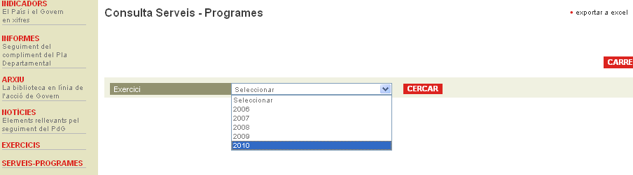

1. Clicar a Serveis-programes
2. Seleccionar Exercici 2010
3. Clicar a Exportar a excel

Descripció dels camps de l’aplicació del Pla de Govern per als indicadors pressupostaris:

- Codi Servei i Codi Programa: És el codi del servei pressupostari i del programa pressupostari al qual s’associa l’indicador per a l’exercici d’elaboració pressupostària.

- Codi indicador i Número indicador: Són els codis que l’aplicació del Pla de Govern assigna automàticament als indicadors. Permet identificar els indicadors.

- Descripció indicador: És el nom de l’indicador. Com a màxim ha de tenir 120 caràcters.

- Tipus indicador (Entorn/Input/Output/Resultats/Qualitat/Eficiència): L’explicació detallada de la tipologia d’indicadors es pot trobar a la Guia per a l’elaboració de memòries de programes pressupostaris.

- Tipus unitat (Numèric/Percentatge/Moneda): “Moneda” si l’indicador s’expressa en unitats monetàries, “Percentatge” si es tracte d’un tant per cent , o “Numèric” en la resta de casos.

- Unitat mesura: Cal d’introduir Nombre , %, EUR, Milers d’EUR, i MEUR.

- Valor real 2009: Cal introduir el valor real 2009 si no es va facilitar durant el període de rendició de comptes. Per a indicadors nous també és possible introduir aquest valor i valors reals anteriors (sense necessitat d'omplir el valor previst del mateix any), per tal de tenir referències anteriors.

- Valor real 2010: Cal introduir el valor real 2010 amb l’objectiu d’avançar informació per a la rendició de comptes dels pressupostos per al 2010. Aquest valor es visualitzarà a la memòria de programa.

- Valor previst 2011: És el valor que es preveu que l’indicador assoleixi l’any 2011. Com a màxim ha de tenir 8 dígits.

- Tendència (Positiva/Negativa): Aquest camp serveix per interpretar l’indicador. Per exemple, l’indicador “Nombre d’accidents en carretera” té tendència negativa, perquè menys accidents significa un millor resultat. En canvi, l’indicador “Nombre de patents concedides” té una tendència positiva.

- Indicador gènere (Sí/No): Aquest camp serveix per identificar si l’indicador té o no en compte la perspectiva de gènere.

- Font d’informació: En aquest camp s’ha d’especificar la font d’on prové la informació. Per exemple, Eurostat, Idescat, registre administratiu X, etc.

- Fórmula de càlcul: Aquest camp serveix per explicar com es calcula el valor de l’indicador.

- Significat i comentaris: Aquest camp serveix per realitzar els comentaris que es consideren necessaris per poder interpretar correctament l’indicador.

Subsector:
Departament:
Servei/Entitat:
Programa:

Unitat responsable
Diagnòstic de la situació

Missió
Objectius estratègics i operatius

Serveis/productes/activitats
Vinculació amb els objectius departamentals del Pla Departamental

Impacte sobre polítiques transversals
Gènere Sí/No:
Medi ambient Sí/No:
Competitivitat Sí/No:

